АНЫҚТАМА
СПРАВКА
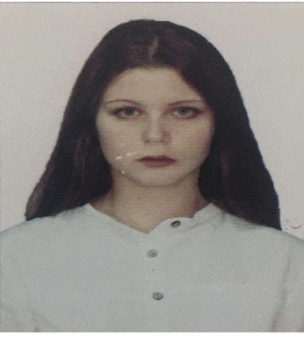

Ценгель Николь Игорьевна

Туған кезі (күні, айы, жылы,)  Дата рождения (число, месяц, год) | 09 шілде 2003 жыл  09 июль 2003 год
Спорт түрі  Вид спорта | Каратэ-до
Спортпен шұғылдану өтілі  Стаж занятием спорта | 5 жыл  5 лет
Спорттық дәреже  Спортивный разряд | СШК – 15.02.2015ж. № 04-07/01  КМС – 15.02.2015г. № 04-07/01
Жаттықтырушы-оқытушысы  Тренер-преподаватель | Волченко С.В., И Леонид
Жоғары нәтижелері  Высшее достижение | Жарыстың атауы  Название мероприятие
1 орын, 13-15.12.2019ж. Ақтау қ | Орталық Азия Чемпионаты
1 место, 13-15.12.2019г. г.Актау | Чемпионат Центральной Азии

АНЫҚТАМА
СПРАВКА
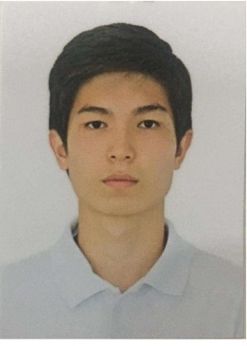
Әбдрашит Әлишер Болатұлы
Туған кезі (күні, айы, жылы,)  Дата рождения (число, месяц, год) | 08 қазан 2003 жыл  08 октябрь 2003 год
Спорт түрі  Вид спорта | Каратэ-до
Спортпен шұғылдану өтілі  Стаж занятием спорта | 5 жыл  5 лет
Спорттық дәреже  Спортивный разряд | СШК – 15.02.2015ж. № 04-07/01  КМС – 15.02.2015г. № 04-07/01
Жаттықтырушы-оқытушысы  Тренер-преподаватель | Волченко С.В., И Леонид
Жоғары нәтижелері  Высшее достижение | Жарыстың атауы  Название мероприятие
3 орын, 13-15.12.2019ж. Ақтау қ | Орталық Азия Чемпионаты
3 место, 13-15.12.2019г. г.Актау | Чемпионат Центральной Азии

АНЫҚТАМА
СПРАВКА
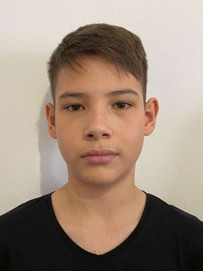
Кан Даниил Евгеньевич

Туған кезі (күні, айы, жылы,)  Дата рождения (число, месяц, год) | 24 қыркүйек 2005 жыл  24 сентябрь 2005 год
Спорт түрі  Вид спорта | Каратэ-до
Спортпен шұғылдану өтілі  Стаж занятием спорта | 5 жыл  5 лет
Спорттық дәреже  Спортивный разряд | СШК – 14.01.2016ж. № 02-05/05  КМС – 14.01.2016г. № 02-05/05
Жаттықтырушы-оқытушысы  Тренер-преподаватель | Волченко С.В., И Леонид
Жоғары нәтижелері  Высшее достижение | Жарыстың атауы  Название мероприятие
3 орын, 13-15.12.2019ж. Ақтау қ | Орталық Азия Чемпионаты
3 место, 13-15.12.2019г. г.Актау | Чемпионат Центральной Азии

АНЫҚТАМА
СПРАВКА
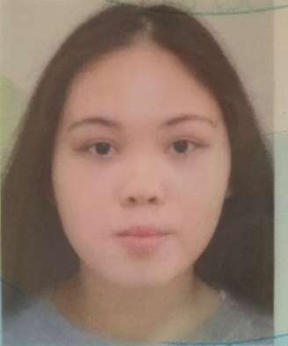
Оспанова Айдана Ғабитқызы

Туған кезі (күні, айы, жылы,)  Дата рождения (число, месяц, год) | 17 қараша 2001 жыл  17 ноябрь 2001 год
Спорт түрі  Вид спорта | Каратэ-до
Спортпен шұғылдану өтілі  Стаж занятием спорта | 5 жыл  5 лет
Спорттық дәреже  Спортивный разряд | СШК – 24.06.2014ж. № 04-07/12  КМС – 24.06.2014г. № 04-07/12
Жаттықтырушы-оқытушысы  Тренер-преподаватель | Волченко С.В., И Леонид
Жоғары нәтижелері  Высшее достижение | Жарыстың атауы  Название мероприятие
3 орын, 18-19.05.2019ж. Нұр-Сұлтан қ | «Нұр-Сұлтан опен» халықаралық турнир
3 место, 18-19.05.2019г. г. Нур-Султан | Международный турнир «Нур-Султан опен»

АНЫҚТАМА
СПРАВКА
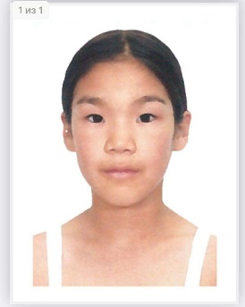
Сейітқұл Рания Жамбылқызы

Туған кезі (күні, айы, жылы,)  Дата рождения (число, месяц, год) | 09 қаңтар 2007 жыл  09 январь 2007 год
Спорт түрі  Вид спорта | Каратэ-до
Спортпен шұғылдану өтілі  Стаж занятием спорта | 5 жыл  5 лет
Спорттық дәреже  Спортивный разряд | СШК – 28.10.2019ж. № 06-33/247  КМС – 28.10.2019г. № 06-33/247
Жаттықтырушы-оқытушысы  Тренер-преподаватель | Волченко С.В., И Леонид
Жоғары нәтижелері  Высшее достижение | Жарыстың атауы  Название мероприятие
2 орын, 13-16.06.2019ж. Нұр-Сұлтан қ | «Қазақстан опен» халықаралық турнир
2 место, 13-16.06.2019г. г. Нур-Султан | Международный турнир «Казахстан опен»

АНЫҚТАМА
СПРАВКА
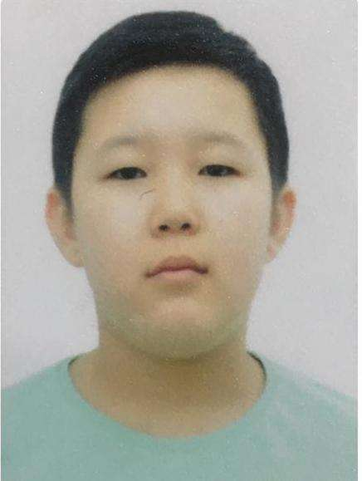
Ержан Адият Кенжеболатұлы

Туған кезі (күні, айы, жылы,)  Дата рождения (число, месяц, год) | 04 қаңтар 2008 жыл  04 январь 2008 год
Спорт түрі  Вид спорта | Каратэ-до
Спортпен шұғылдану өтілі  Стаж занятием спорта | 3 жыл  3 лет
Спорттық дәреже  Спортивный разряд | СШК – 28.10.2019ж. № 06-33/247  КМС – 28.10.2019г. № 06-33/247
Жаттықтырушы-оқытушысы  Тренер-преподаватель | Кабдуллаев А.Ж.
Жоғары нәтижелері  Высшее достижение | Жарыстың атауы  Название мероприятие
1 орын, 13-16.06.2019ж. Нұр-Сұлтан қ | «Қазақстан опен» халықаралық турнир
1 место, 13-16.06.2019г. г. Нур-Султан | Международный турнир «Казахстан опен»

АНЫҚТАМА
СПРАВКА
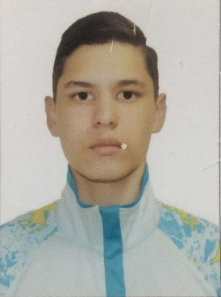
Пулатов Азиз Дильмуратович

Туған кезі (күні, айы, жылы,)  Дата рождения (число, месяц, год) | 28 қараша 2001 жыл  28 ноябрь 2001 год
Спорт түрі  Вид спорта | Каратэ-до
Спортпен шұғылдану өтілі  Стаж занятием спорта | 3 жыл  3 лет
Спорттық дәреже  Спортивный разряд | СШК – 18.07.2017ж. № 02-05/111  КМС – 18.07.2017г. № 02-05/111
Жаттықтырушы-оқытушысы  Тренер-преподаватель | Кабдуллаев А.Ж.
Жоғары нәтижелері  Высшее достижение | Жарыстың атауы  Название мероприятие
3 орын, 18-19.05.2019ж. Нұр-Сұлтан қ | «Нұр-Сұлтан опен» халықаралық турнир
3 место, 18-19.05.2019г. г. Нур-Султан | Международный турнир «Нур-Султан опен»

АНЫҚТАМА
СПРАВКА
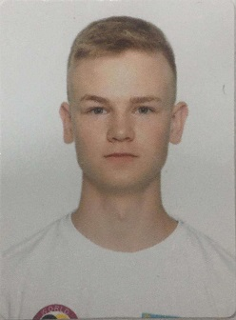
Чумаченко Николай Павлович

Туған кезі (күні, айы, жылы,)  Дата рождения (число, месяц, год) | 11 сәуір 2003 жыл  11 апрель 2003 год
Спорт түрі  Вид спорта | Каратэ-до
Спортпен шұғылдану өтілі  Стаж занятием спорта | 3 жыл  3 лет
Спорттық дәреже  Спортивный разряд | СШК – 18.07.2017ж. № 02-05/111  КМС – 18.07.2017г. № 02-05/111
Жаттықтырушы-оқытушысы  Тренер-преподаватель | Кабдуллаев А.Ж.
Жоғары нәтижелері  Высшее достижение | Жарыстың атауы  Название мероприятие
2 орын, 13-15.12.2019ж. Ақтау қ. | Орталық Азия чемпионаты
2 место, 13-15.12.2019г. г.Актау | Чемпионат средней Азии

АНЫҚТАМА
СПРАВКА
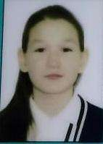
Литвинова Есения Сергеевна

Туған кезі (күні, айы, жылы,)  Дата рождения (число, месяц, год) | 18 қаңтар 2005 жыл  18 январь 2005 год
Спорт түрі  Вид спорта | Каратэ-до
Спортпен шұғылдану өтілі  Стаж занятием спорта | 5 жыл  5 лет
Спорттық дәреже  Спортивный разряд | СШК – 14.01.2016ж. № 02-05/05  КМС – 14.01.2016г. № 02-05/05
Жаттықтырушы-оқытушысы  Тренер-преподаватель | Кабдуллаев А.Ж.
Жоғары нәтижелері  Высшее достижение | Жарыстың атауы  Название мероприятие
1 орын, 15.02.2020ж. Нұр-Сұлтан қ | Қалалық чемпионаты
1 место, 15.02.2020г. г. Нур-Султан | Городской чемпионат

АНЫҚТАМА
СПРАВКА
Сейтқұл Ажар Жамбылқызы 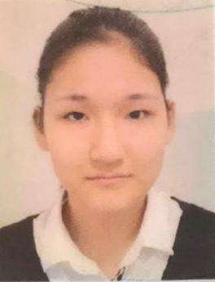

Туған кезі (күні, айы, жылы,)  Дата рождения (число, месяц, год) | 25 сәуір 2002 жыл  25 апрель 2002 год
Спорт түрі  Вид спорта | Каратэ-до
Спортпен шұғылдану өтілі  Стаж занятием спорта | 5 жыл  5 лет
Спорттық дәреже  Спортивный разряд | СШК – 18.07.2017ж. № 02-05/111  КМС – 18.07.2017г. № 02-05/111
Жаттықтырушы-оқытушысы  Тренер-преподаватель | Кабдуллаев А.Ж.
Жоғары нәтижелері  Высшее достижение | Жарыстың атауы  Название мероприятие
2 орын, 08-11.08.2019ж. Шымкент қ | Қазақстан Республикасының чемпионаты
2 место, 08-11.08.2019г. г. Шымкент | Чемпионат Республики Казахстан

